Психологические рекомендации по развитию уровня школьной мотивации. Памятка педагогам и родителям.

Для учителей:
- ля формирования активной позиции школьника учитель может использовать:
- словесное внушение, в частности, чувства должного отношения к учению, к школе;
- необходимо обеспечить ситуации личного выбора задачи, упражнения (какую задачу будешь решать: про яблоки или про домики?); степень сложности задачи (легкая или интересная); число задач (сколько задач берешься решить: одну или две?);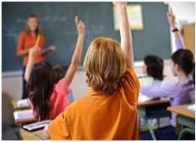
- создать ситуацию активного влияния в совместной учебной деятельности (дети сами разбиваются на пары и выполняют предложенные задания).
- Для формирования положительного отношения к учению:
- заботиться о создании общей положительной атмосферы на уроке, постоянно снижать тревожность детей, исключая упреки, выговор, иронию, насмешку, угрозы и т. д., стремясь исключить страх школьника перед риском ошибиться, забыть, смутиться, неверно ответить;
- создавать ситуации успеха в учебной деятельности, формирующие чувство удовлетворенности, уверенности в себе, объективной самооценки и радости;
- опираться на игру, включая интеллектуальные игры с правилами, активно используя игротехнику на каждом этапе урока, делать игру естественной формой организации быта детей на уроке и во внеурочное время;
- использовать интерес учеников к наглядности;
- целенаправленно эмоционально стимулировать детей на уроке, предупреждая опасные для учения ощущения скуки, серости, монотонности посредством включения разных видов деятельности, занимательности, личной эмоциональности; возбуждать интеллектуальные эмоции — удивления, новизны, сомнения, достижения; формировать внутренний оптимистический настрой у детей, вливая уверенность, давая установку на достижение, преодоление трудностей.
- При развитии мотива достижения ориентируйте учеников на самооценку деятельности:
- Спрашивайте ученика: «Ты доволен результатом?», вместо оценки: «Ты хорошо справился с работой».
- Проводите индивидуальные беседы для обсуждения достижений и пробелов. Постоянно интересуйтесь отношением ученика к процессу и результату своей деятельности.
- Помогайте ученикам быть ответственными за удачи и промахи.
- Если вы делаете ошибку или ваша работа не выполнена на достаточно высоком уровне, обсуждайте это с учениками. Будьте самокритичны и ответственны за свои ошибки.
- Приглашайте на уроки гостей, которые рассказали бы о своих удачах и неудачах.
- Попытайтесь находить смешной выход из ситуаций. Иногда ошибки бывают веселыми.
- Помогайте ученикам увидеть связь между их усилиями и результатами труда: организуйте рефлексию и обратную связь во время урока.
- 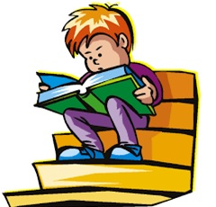
- Развивать познавательные интересы, для чего необходимо:
- не допускать учебных перегрузок, переутомления и одновременно низкой плотности режима работы (дозировка учебного материала с точки зрения количества и качества должна соответствовать возможностям и способностям учащихся);
- использовать содержание обучения как источник стимуляции познавательных интересов;
- стимулировать познавательный интерес многообразием приемов занимательности (иллюстрацией, игрой, кроссвордами, драматизацией, задачами-шутками, занимательными упражнениями и т. д.);
- специально обучать приемам умственной деятельности и учебной работы;
- использовать проблемно-поисковые методы обучения.
Повышение школьной мотивации, советы психолога для родителей
- Обсудите с ваши ребенком важность школы и образования. Это очень важно.
- Спрашивайте вашего ребенка каждый день, как прошел его день в школе. Удостоверьтесь, что он вам рассказывает подробности.
- Узнайте: задали ли ему домашнее задание или какой-либо проект в классе, который он должен сделать.
- Если у вашего ребенка нет никакого домашнего задания, удостоверьтесь, что они тратят по крайней мере 30 минут на изучение, просмотр и практику уроков.
- Прочтите и поговорите с вашим ребенком о каких-либо признаках его прогресса, который он делает дома. Если необходимо, поставьте какие-либо ограничения на его действия или сделайте что-либо по поводу его плохого поведения.
- Поощряйте позитивные действия. Не надо концентрировать ваше внимание только на его негативных действиях или плохом поведении.
- Поддержите вашего ребенка, если даже он плохо сдал какой-либо экзамен или тест.
- Если у вашего ребенка проблемы в учебе, ему необходима дополнительная помощь учителя, домашнего репетитора.
- Поговорите с его учителем о различных альтернативах или источниках, которые могут помочь вашему ребенку, если же у него или нее есть проблемы в учебе.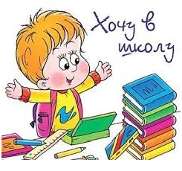
- Самое главное: регулярно будьте в постоянном контакте с учителями вашего ребенка, которые следят за успеваемостью и поведением вашего ребенка в школе.
- Чётко ставьте цели перед подростком: чего хотим добиться, какими знаниями обладать.
- Определяйте и оглашайте сроки реализации поставленной цели (когда я это исправлю, выучу).
- По возможности, определяйте прикладную направленность обучения. ( Зачем мне это надо знать, как я это применю в жизни?).
- Чёткое и своевременно отслеживайте результаты деятельности собственного ребёнка в процессе всей работы (учёбы).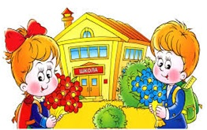
- Разработайте приемы поощрения (похвала при всей семье). Хвалите за дело – стимулируйте мотивацию.
- Позитивно, регулярно поддерживайте ребенка. Доброе слово и дельный совет лучше порицания.
- Формируйте положительный стимул для обретения новых знаний в школе.
- Так как ведущая деятельность подростка – общение, группирование, обучение должно происходить через общение. Оцените положительные действия ребёнка, спросите мнение по предмету, обсудите с ним предмет.
- Не сравнивайте результаты обучения вашего подростка с ребятами из класса, это может привести к раздражению.
- Любите ребенка.

